Resource: Human-made Things in the Bible
Human-made Things in the Bible © United Bible Societies, 2025. Adapted from: The Works of Their Hands: Man-made Things in the Bible, by Ray Pritz © 2009 United Bible Societies. This work is licensed under Creative Commons Attribution-ShareAlike 4.0 International (https://creativecommons.org/licenses/by-sa/4.0/).

Human-made Things in the Bible

标题：腿甲、护腿（leg armor, leg protectors）

2.11 标题：腿甲、护腿（leg armor, leg protectors）

经文出处Hebrew 来：מִצְחָה (音译：mitschah)1SA 17:6

描述和用途
罗马盔甲 - 护腿 (© MatthiasKabel, CC BY-SA 3.0, via Wikimedia Commons)护腿是保护小腿的盔甲，用皮革或金属制成，遮盖小腿的正面，用皮绳在小腿的后面系牢。歌利亚穿的护腿是青铜做的。
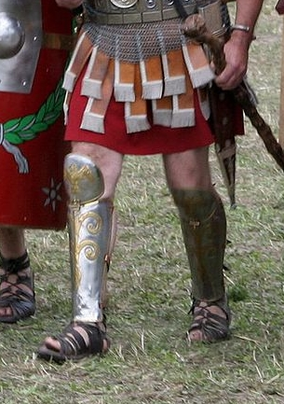

翻译
今天，很多社会对护腿的认识仅限于和体育运动有关，例如足球。翻译者要小心选择译词，避免读者以为这种护具和娱乐有关（NASB 在1SA 17:6 的旁注中用了“shin guards”“（运动员戴的）护胫”，就有可能产生这种误解）。为了避免这种情况发生，并且因为英文“greaves”是一个古英文单词，现在已鲜为人知，所以现代英文译本都采用描述性的短语；例如，在1SA 17:6 的开头，GNT 英文直译为，“他的双腿有青铜甲保护”；CEV 类似。

